--------------------------------------------------------------------------------------------
-- 1. Conexión con la base de datos TentislaTEIS
--------------------------------------------------------------------------------------------

--------------------------------------------------------------------------------------------
-- 2. Creación de Consultas
--------------------------------------------------------------------------------------------
--------------------------------------------------------------------------------------------
-- 2.1. Muestra los participantes mayores de 30 años, ordenados por edad descendentemente.
--------------------------------------------------------------------------------------------

SELECT *
FROM Participantes p
WHERE edad > 30
ORDER BY edad DESC;
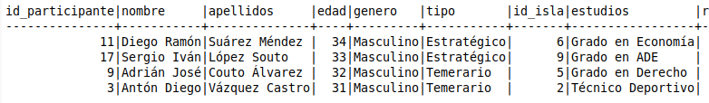
--------------------------------------------------------------------------------------------
-- 2.2. Muestra las tentaciones de tipo o categoría 'Física' cuya duración sea más de 100.
--------------------------------------------------------------------------------------------

SELECT *
FROM Tentaciones t
WHERE t.categoria = 'Fisica' AND t.duracion > 100;
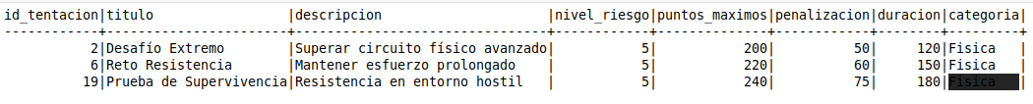
-- 2.3. Muestra los participantes cuyos nombres empiecen por 'A' y terminen en 'n'.
SELECT *
FROM Participantes
WHERE nombre LIKE 'A%n';

SELECT *
FROM Participantes p
WHERE nombre REGEXP '^A.*n$';

-- 2.4. Muestra las islas con pruebas cuyo nivel de dificultad sea 3 ó 4, y su duración promedio esté entre 24 y 32. Ordenadas descendentemente por su dificultad.

SELECT *
FROM Islas i
WHERE i.nivel_dificultad IN (3,4)
AND i.duracion_promedio BETWEEN 24 AND 32
ORDER BY i.nivel_dificultad DESC;

--------------------------------------------------------------------------------------------
-- 2.5. Muestra los premios cuyo valor oscile entre 150 y 300, ordenados por valor.
--------------------------------------------------------------------------------------------

--------------------------------------------------------------------------------------------
-- 2.6. Muestra los participantes en las tentaciones que hayan obtenido más de 200 puntos.
--------------------------------------------------------------------------------------------

--------------------------------------------------------------------------------------------
-- 2.7. Muestra las tentaciones con títulos que contengan la palabra 'Desafío'.
--------------------------------------------------------------------------------------------

--------------------------------------------------------------------------------------------
-- 2.8. Muestra los participantes que no hayan obtenido puntuación en alguna prueba. ----
--------------------------------------------------------------------------------------------

--------------------------------------------------------------------------------------------
-- 2.9. Muestra el promedio de puntos por participante ordenado descendentemente por puntos promedio.
--------------------------------------------------------------------------------------------

--------------------------------------------------------------------------------------------
-- 2.10. Muestra los 5 participantes con más puntos acumulados.
--------------------------------------------------------------------------------------------

--------------------------------------------------------------------------------------------
-- 2.11. Muestra las islas en el Caribe o en el Atlántico.
--------------------------------------------------------------------------------------------

--------------------------------------------------------------------------------------------
-- 2.12. Muestra las puntuaciones diarias ordenadas de los participantes entre 2024-01-01 y 2024-01-31.
--------------------------------------------------------------------------------------------

--------------------------------------------------------------------------------------------
-- 2.13. Muestra las tentaciones, su descripción y su categoría cuyo tipo (o categoría) empiece con la letra 'P'.
--------------------------------------------------------------------------------------------

--------------------------------------------------------------------------------------------
-- 2.14. Muestra cuántas tentaciones hay por tipo (o categoría).
--------------------------------------------------------------------------------------------

--------------------------------------------------------------------------------------------
-- 2.15. Muestra los participantes cuyo nombre o apellido contenga 'ia' sin tildes.
--------------------------------------------------------------------------------------------

--------------------------------------------------------------------------------------------
--------------------------------------------------------------------------------------------

